Road to Speech Master!
～スピーチ名人への道～
Lesson７ 自分の生活を紹介しよう
Presenter ～発表者～ 名前( )
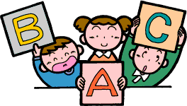
こんなことがわかったよ！
合計

１０点

 | １点 | ３点 | ５点
声の大きさ | 小さすぎた  大きすぎた | 少し小さかった  少し大きかった | ちょうどよかった
目線  (相手を見て) | ほとんど  見ていなかった | 少し  見ていなかった | 見ていた
ほかにもこんないいところがあったよ！

書いた人の名前（ ）

